www.gdca.com.cn 客服热线：95105813

远程鉴别系统深圳市政府采购中心智慧平台业务流程

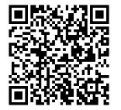

扫二维码进入系统办理深圳市政府采购中心智慧平台业务【机构证书】

请在进入远程鉴别在线申请业务操作前，建议先准备好相关所须材料，以备操作能快速进行；扫描二维码办理业务，申请所须上传的鉴别材料可通过在线填写的邮箱点击发送实时收到相关申请资料表格，按要求填写盖章好后再进行材料上传操作。

机构证书在线申请所须鉴别材料
- 营业执照原件；
- 机构（企业）数字证书业务申请表（签名加盖公章）；
- 《GDCA数字证书用户协议书》（签名加盖公章）；
- 经办人身份证正反面复印件（加盖公章）；

二、机构证书在线申请业务鉴别流程
1.扫描二维码进入远程鉴别系统申请办理证书业务；
2.用户按要求准备好鉴别所须申请资料后，进入深圳市政府采购中心智慧平台业务远程鉴别流程；
3.用户按系统提示步骤准确填写机构相关资料并按要求上传相应鉴别证明材料；
4.选择公对公打款或法人身份鉴别验证方式；
5.用户按要求提交鉴别申请后；GDCA后台将会对用户相关业务申请资料进行审核，审核完毕后将在公众号告知审核通过结果。
（如审核不通过会在公众号内告知审核不通过原因，用户再根据其不通过原因进行重新提交申请资料审核）

三、机构证书新办证书收费标准
新办证书一年收费：240元（含一个证书载体）
新办证书二年收费：360元（含一个证书载体）
新办证书三年收费：480元（含一个证书载体）
新办证书四年收费：600元（含一个证书载体）

附：用户微信公众号操作流程
【机构证书】
- 扫描二维码进入系统申请在线证书，点击链接进入，输入邮箱收取申请表格资料，如已有相关申请表可直接点击【确认开始】；阅读相关协议后，点击【我已阅读，并同意继续操作】
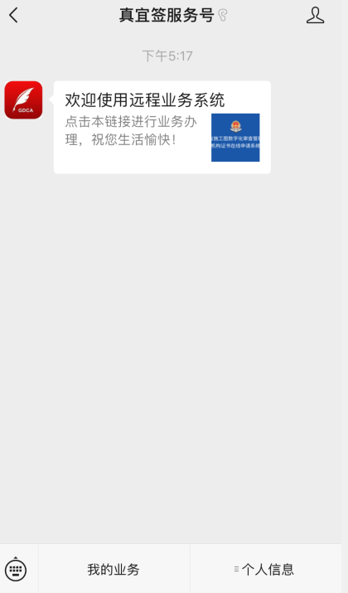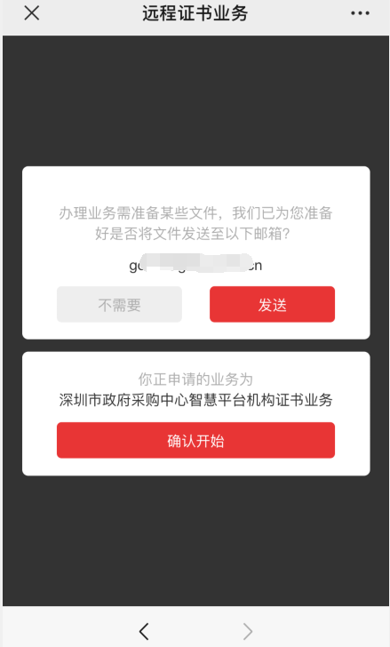

2.上传机构资料并填写机构身份相关信息，确认信息无误后点击【下一步】
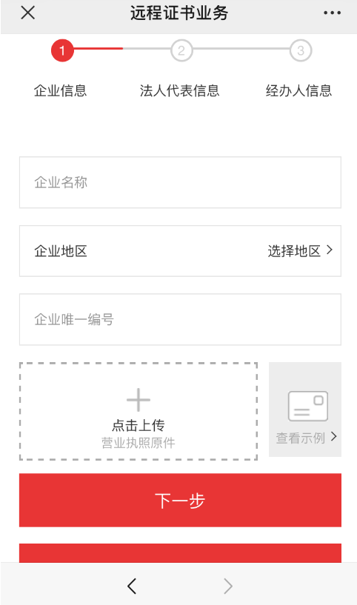
3.填写法人代表相关信息，确认信息无误后点击【下一步】
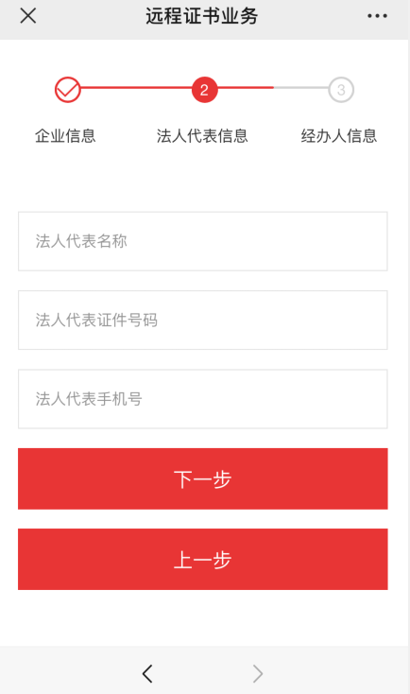

4.上传经办人身份证复印件、业务申请表并填写相关信息，请填写好快递收货地址信息，确认信息无误后点击【下一步】。
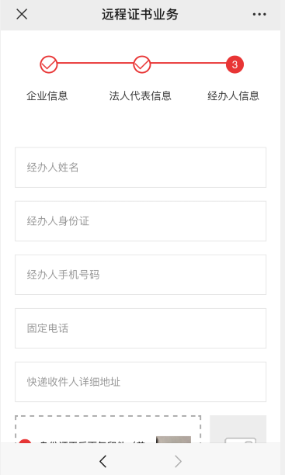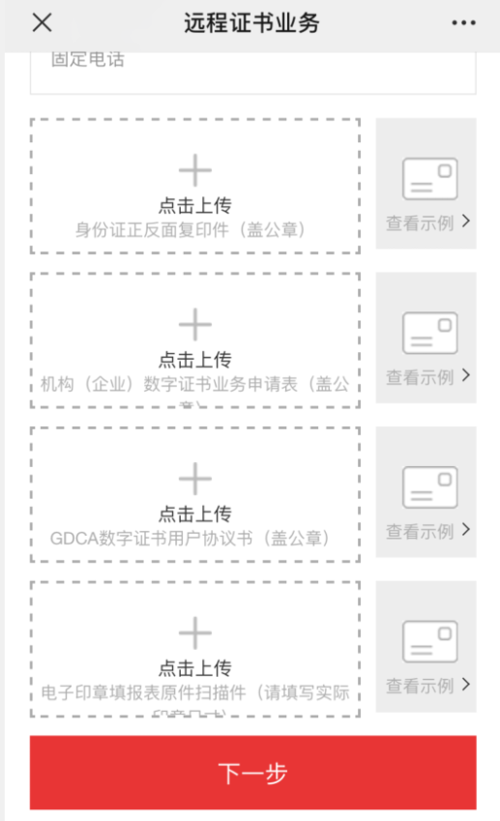
- 请选择所需要办理的业务套餐，选择是否需要发票，如选择需要开具发票请填写好开票信息，并确认好信息内容。
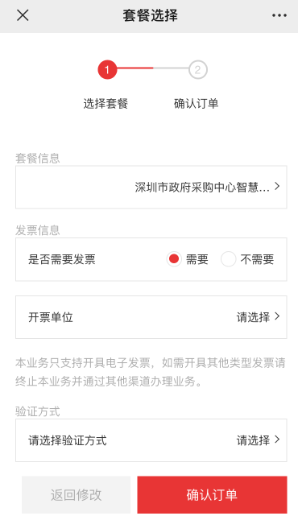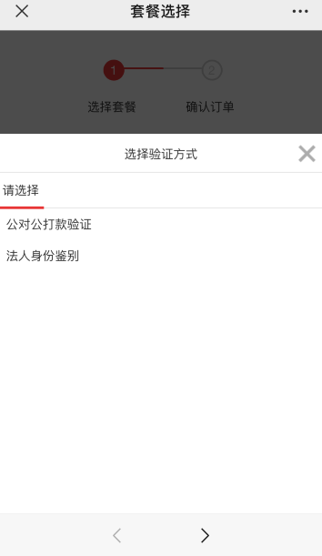
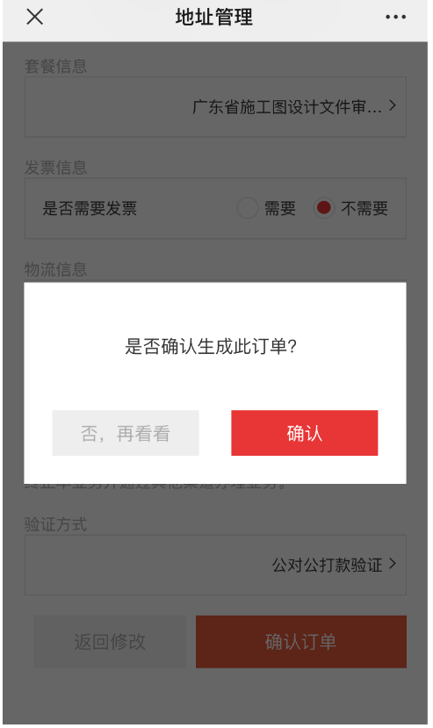
6.验证方式选择：
①选择【公对公打款验证】方式进行验证支付，证书申请费用须汇款到指定收款方账号（汇款凭证备注栏注明：深圳市政府采购中心智慧平台”字样），汇款成功后点击“确认已打款”，证书申请单进入到审核流程。

②选择【法人身份鉴别】方式进行验证，法人根据验证界面提示进行指定操作，身份鉴别通过后，进行在线支付相关费用。
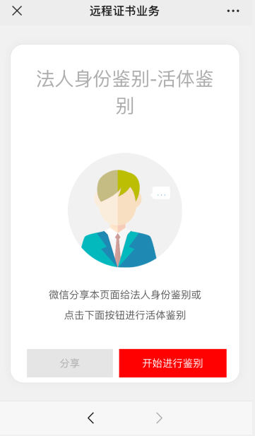
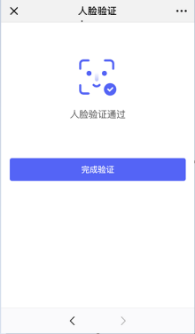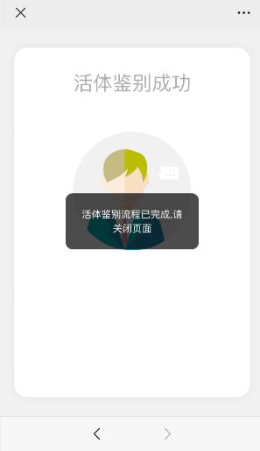
法人身份鉴别通过后，须退出完成验证界面，点击【完成验证】，回到公众号界面，点击【我的业务】找到证书申请单，在支付订单处点击【继续】——【前往支付】，成功支付后证书申请单进入到审核流程。
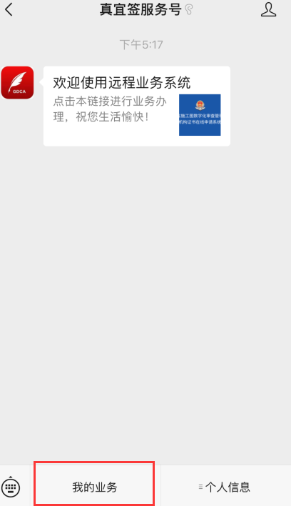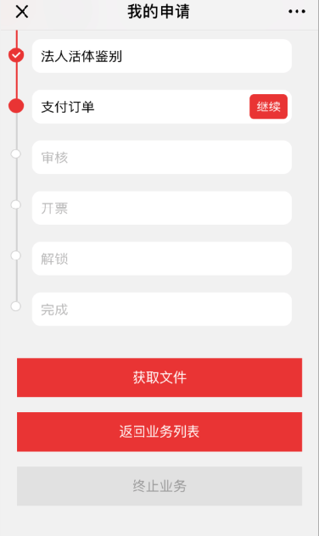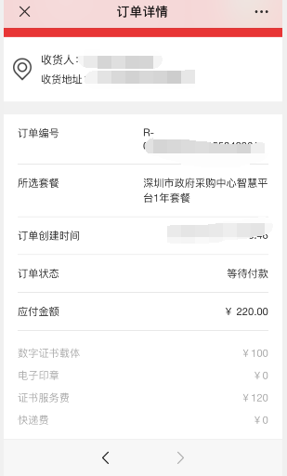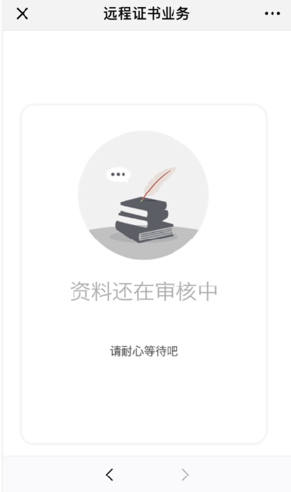

7.用户在完成公对公打款或法人身份鉴别验证操作后；系统将进入鉴别审核流程，用户可在公众号【我的业务】中查询审核进度。

8.我司对用户提交申请资料进行审核，审核完成通过后公众号内推送鉴别审核通过的推送（如审核不通过，不通过原因在公众号内推送通知，用户再根据其不通过原因进行重新提交申请资料审核）。

9.审核通过制证完成后，根据用户申请时所填写的快递收货地址邮寄。

